DERS PLANI
BÖLÜM I
Dersin adı | Geometri
Sınıf | 10
Ünitenin Adı | Düzlemde Hareketler
Konu | Yansıma Hareketleri
Önerilen Süre | 45-45

BÖLÜM II
Öğrenci Kazanımları / Hedef ve Davranışlar | - Düzlemde yansıma hareketini açıklar(belirler). Düzlemde bu hareketi bulur(çizer-inşa eder).
Öğrencilere Gerekli Olan Önbilgi | Ders tasarımında belirtilmiştir.
Ünite Kavramları ve Sembolleri / Davranış Örüntüsü | Yansıma, yansıma hareketi
Güvenlik Önlemleri (varsa) | Yok
Öğretme-Öğrenme Strateji (yaklaşım), Yöntem ve Teknikleri | Ders tasarımında belirtilmiştir.
Kullanılan Eğitim Teknolojileri-Araç, Gereçler ve Kaynakça  - Öğretmen  - Öğrenci | Tahta, tahta kalemi, Etkinlik kağıtları, projeksiyon, Bilgisayar, Geometri programları: The Geometer’s Sketcpad, GEUP3, Flash animasyon, Hareketli Materyel
Öğretme-Öğrenme Etkinlikleri
- Dikkati Çekme  - Güdüleme  - Gözden Geçirme  - Derse Geçiş | Ders tasarımında belirtilmiştir.
• Bireysel Öğrenme Etkinlikleri | Etkinlik 2
• Grupla Öğrenme Etkinlikleri | Etkinlik 1,3,4
• Ölçme-Değerlendirme  * Bireysel öğrenme etkinliklerine yönelik ölçme değerlendirme  * Grupla öğrenme etkinliklerine yönelik ölçme değerlendirme | Ders tasarımında belirtilmiştir.
• Dersin Diğer Alanlarla İlişkisi | Fizik (aynalar ve mercekler)

BÖLÜM III
• Planın Uygulaması İlişkin Açıklamalar | Konu önerilen iki ders saatinde birden fazla duyu organına hitap edecek şekilde işlenmiş ve öğrencilerde konu yapılandırılmaya çalışılmıştır.

Matematik Dersi Öğretmenleri Uygundur …/…/…
Akif ÖZDAMAR Adı Soyadı İmza
Halit MUSAN Okul Müdürü

AÇIKLAMAR
- Örnek ders planının içeriği aynı kalmak koşulu ile biçimsel olarak değiştirilebilir.
- Bu ders planı öğretmenin ilgili ders programında yer alan birbiri ile ilgili kazanımlar dikkate alınarak aynı ders için bir günde işlenebilecek ders saatinden daha fazla ders saati için yapılabilir.
- Bu plan dersin kapsamı, öğrenci özellikleri, okulun ve çevrenin özellikleri dikkate alınarak her ders için ayrı ayrı yapılabilir.
2. DERS TASARIMI
Öğrencilere Gerekli Olan Önbilgiler
-Bir noktanın koordinatlarını belirleme
-Koordinat ekseninde verilen iki nokta arasındaki uzaklığı bulma
-Koordinat ekseninde arada olma, yönün korunması, açının korunması özelliklerini bilme
-Fonksiyonun tersi ve fonksiyonlarda bileşke kavramlarını bilme
-Düzlemsel hareket kavramını bilme
-Dönüşüm kavramı ile fonksiyon arasındaki ilişkiyi bilme: (Geometrik nesneler arasındaki fonksiyonlara geometrik dönüşüm ya da kısaca dönüşüm denir. Nesneler geometrik olduğu zaman fonksiyonumuzun tanım kümesine esas, görüntü kümesine resim denir.)

- Öğrenciler kazanımlardan haberdar edilir: (1 dk)
Öğretmenim öğrencilere de ki: bu dersimizde yansıma hareketinin ne olduğunu kavrayacak, özelliklerinin ne olduğunu öğrenecek ve düzlemde göstereceğiz.
- Dikkat çekme (4 dk):
Öğretmenim öğrencilerden beklenen yansıma hareketi ile ilgili genel bir fikir edinmeleridir. Bunun için öğrencilere ters yazılmış bir yazı (ambulanslardaki gibi) göster ve de ki: Bu yazıyı şu hali ile okumakta zorlanıyoruz ama bir ayna yardımıyla okuyabiliriz (ayna ile okumalarını sağla). Benzer şekilde aynaya bir nesne tuttuğumuzda onun aynada bir görüntüsü oluşmaktadır öyle değil mi? Peki biz bunları matematiksel olarak ifade edebilir miyiz? (soru-cevap tekniği)
- Bu konuyu neden öğrenmek durumundayız? (5 dk)
Yansıma hareketleri gündelik hayatın birçok alanında yer almaktadır: Bilgisayar mühendisliği (animasyon vb yapımında) ve mimarlıkta(çizim ve tasarımlarda) vb (düz anlatım tekniği)
- Güdüleme (5 dk):
Öğrencilere konunun günlük hayatla ilgili resimleri gösterilir ve yorumları istenir. (kritik düşünme)
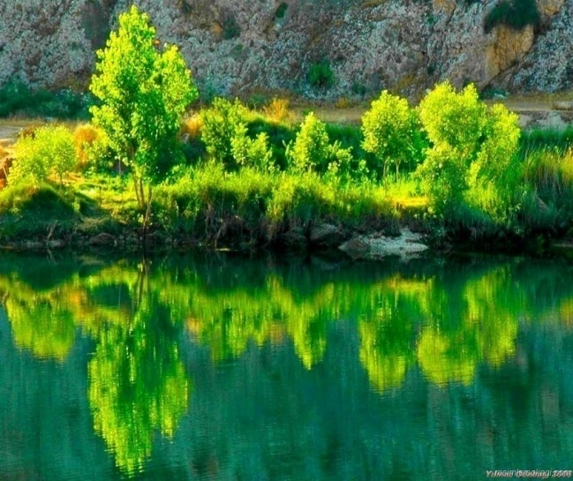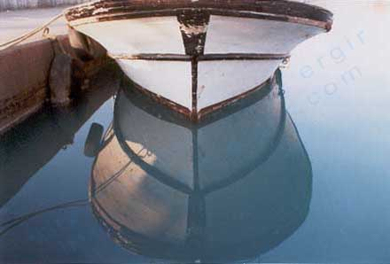



Kazanım 3: Düzlemde yansıma hareketini açıklar(belirler). Düzlemde bu hareketi bulur(çizer-inşa eder).

Sevgili öğretmenim aşağıdaki etkinlikte amacın farklı eksenlere göre yansıma hareketi yapıldığında noktanın koordinatlarının nasıl değiştiğini kavratmak ve daha sonrasında buradan hareketle yansıma hareketinin denklemine ulaşmalarına ulaşmak. (burada sürekli vurgulayacağın yer yansıma ekseni kavramıdır)Bunun için GEUP3 programı ile hazırlayacağın animasyonu adım adım izletip öğrencilere de ki:
“Dörder kişilik grup oluşturun ve izlediğiniz animasyona göre aşağıdaki soruları aranızda tartışın.”
ETKİNLİK 1 (15 dk):

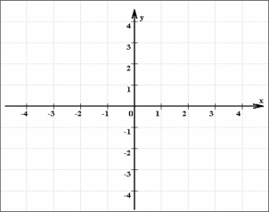
- $x$ ekseni boyunca uzanan bir aynamız olduğunu düşünelim (2,3) noktasının bu dev aynaya gere görüntüsü nerede oluşur?
…………………………………………………………………………………….
- Şimdi bu (2,3) noktasını hareket ettirirsek aynaya yani x eksenine göre görüntüsü nasıl değişmektedir?
……………………………………………………………………………………..
- $y$ ekseni boyunca uzanan bir aynamız olduğunu düşünelim (2,3) noktasının bu dev aynaya gere görüntüsü nerede oluşur?
…………………………………………………………………………………
- Şimdi bu (2,3) noktasını hareket ettirirsek aynaya yani $y$ eksenine göre görüntüsü nasıl değişmektedir?
…………………………………………………………………………………….
- $y=x$ doğrusu boyunca uzanan bir aynamız olduğunu düşünelim (3,1) noktasının bu dev aynaya gere görüntüsü nerede oluşur?
…………………………………………………………………………………..
- Şimdi bu (3,1) noktasını hareket ettirirsek aynaya yani $y=x$ doğrusuna göre görüntüsü nasıl değişmektedir?
……………………………………………………………………………………
- $y=-x$ doğrusu boyunca uzanan bir aynamız olduğunu düşünelim (3,1) noktasının bu dev aynaya gere görüntüsü nerede oluşur?
……………………………………………………………………………………
- Şimdi bu (3,1) noktasını hareket ettirirsek aynaya yani $y=-x$ doğrusuna göre görüntüsü nasıl değişmektedir?
……………………………………………………………………………………….
(Etkinlikte buluş-keşfetme stratejisi, tartışma yöntemi kullanılmıştır.)

Öğretmenim öğrencilerin yukarıdaki etkinlik ile aşağıdaki genellemeye ulaşması gerekmektedir. Yukarıdaki tartışmayı da toparlayarak aşağıdaki genellemeyi tahtaya yaz. Öğrencilere de ki:

“ $x$ eksenine göre yansıma hareketi, denklemi
Y : $R^{2}→R^{2}$
$$\left(x,y\right)→\left(x^{'},y^{'}\right)$$
$$x^{'}=x$$
$$y^{'}=-y$$
olan bir dönüşümdür.
“ y eksenine göre yansıma hareketi, denklemi
Y : $R^{2}→R^{2}$
$$\left(x,y\right)→(x^{'},y^{'})$$
$$x^{'}=-x$$
$$y^{'}=y$$
olan bir dönüşümdür.
“ $y=x$ doğrusuna göre yansıma hareketi, denklemi
Y : $R^{2}→R^{2}$
$$\left(x,y\right)→(x^{'},y^{'})$$
$$x^{'}=y$$
$$y^{'}=x$$
olan bir dönüşümdür.
“ $y=-x$ doğrusuna göre yansıma hareketi, denklemi
Y : $R^{2}→R^{2}$
$$\left(x,y\right)→(x^{'},y^{'})$$
$$x^{'}=-y$$
$$y^{'}=x$$
olan bir dönüşümdür.

Yansımaya örnek olarak; aynadaki görüntülerimiz, pürüzsüz bir aynada ışığın hareketi vb. verilebilir. Siz de ötelemeye günlük hayattan ne örnek verebilir misiniz? “ (düz anlatım)
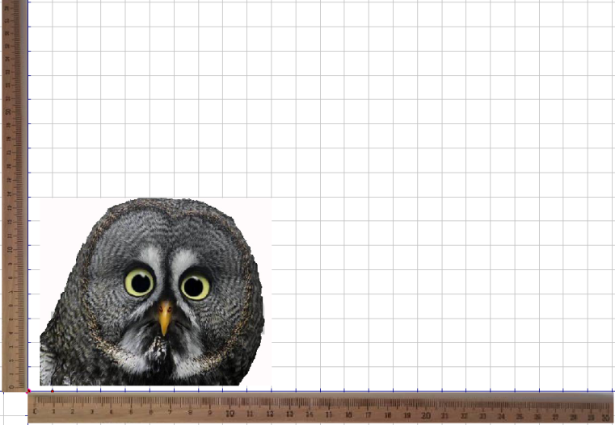
Alternatif Plan:
Hazırlanan materyal ile yansıma hareketi öğrencilere gösterilir, benzer şekilde öğrencilerden kâğıt üzerinde bir cismi yansıtmaları istenir. Öğrenci cismin ilk konumu ile son konumu arasındaki ilişkiyi gözlemler ve yansımanın genel denklemine ulaşmaya çalışır.

Öğretmenim aşağıdaki etkinlik ile amacın öğrencilerin yansıma hareketi yaparak noktanın, doğrunun ve herhangi bir geometrik şeklin resim ve esaslarını bulmalarını sağlamak. Resmi ve esası verilen yansıma hareketinin denklemini bulmak ve düzlemde yansıma hareketini çizdirmektir.
ETKİNLİK 2 (10 dk):
- Aşağıda verilen noktaların sırasıyla $x, y eksenleri ile y=x ve y=-x$doğruları için
- (-5,-1) in resmini bulunuz.
………………………………………………………………………..
- (3,4) in resmini bulunuz.
…………………………………………………………………………..
- (-6,2) in resmini bulunuz.
…………………………………………………………………………*
- (0,0) ın esasını bulunuz.
………………………………………………………………………….
- (9,5) ın esasını bulunuz.
………………………………………………………………………….
- (6,-8) ın esasını bulunuz.
…………………………………………………………………………..*
- Düzlemde koordinatları A(1,3), B(2,4), C(1,4) olan ABC üçgeni $x ve y$ eksenlerine göre yansıtılırsa resmi ne olur?
…………………………………………………………………………………..

(bireysel çalışma yöntemi)
( Öğrencilere flash animasyon izletilir ve kendi çizdikleri ile karşılaştırmaları istenir. ) (öğretmenim ara değerlendirme olarak sınıfı gözlemleyiniz.)

YANSIMA HAREKETİNİN ÖZELLİKLERİ (15 dk)

Öğretmenim burada öğrenciden beklenen yansıma hareketinin hangi özellikleri sağladığını bulmalarıdır. Bunun için aşağıdaki soruları grup halinde tartışmalarını sağlayın. Öğrencilere de ki:
“Aşağıdaki soruları gruplar halinde tartışalım. Burada geçen sene gördüğünüz analitik geometri dersinde öğrendiğiniz bilgileri kullanın.”
ETKİNLİK 3
- Öteleme hareketi arada olmayı korur mu? Cevabınızı açıklayınız.
………………………………………………………………………..
- Öteleme hareketi yapıldığında yön değişir mi? Cevabınızı açıklayınız.
…………………………………………………………………………..
- Öteleme hareketi uzaklığı koruyor mu? Cevabınızı açıklayınız.
……………………………………………………………………………
- Öteleme hareketinde açı ölçüsü aynı kalır mı? Cevabınızı açıklayınız.
…………………………………………………………………………..
- Yansımalar doğrudaş olma özelliğini korur mu? Cevabınızı açıklayınız.
………………………………………………………………………………

Öğretmenim öğrencilerin yorumlarını toparlayarak yansıma hareketinin özelliklerini tekrar ediniz. Gerekli ise The Geometer’s Skatchpad programını kullanınız.
(Bu etkinlikte tartışma yöntemi ve işbirliğine dayalı öğretim modeli kullanılmıştır)

BİR YANSIMANIN TERSİ (12 dk)
Öğretmenim burada öğrenciden beklenen bir yansımanın tersini bulmaları, tersinin de bir yansıma olduğunu kavramaları ve düzlemde bir yansımanın tersini çizebilmeleridir. Bunun için önce öğrencilere dersin başında gösterilen resimleri bir daha gösterin, resimleri ters çevirin ve öğrencilerden yorumlarını isteyin. Daha sonra aşağıdaki etkinlik ile yansımanın tersi genellemelerine ulaşmalarını sağlayın. Gerekirse genellemenin bir tanesini siz verin.
ETKİNLİK 4
- Düzlemde koordinatları A(3,1), B(4,2), C(5,3) olan ABC üçgeni $x$ eksenine göre yansıtılırsa resmi ne olur? Sonrasında ters yansıma yapılırsa resmi ne olur? Yansıma ve ters yansıma hareketlerinin denklemlerine ilişkin ne söyleyebilirsiniz?
…………………………………………………………………………………..
- Düzlemde koordinatları A(3,1), B(4,2), C(5,3) olan ABC üçgeni $y$ eksenine göre yansıtılırsa resmi ne olur? Sonrasında ters yansıma yapılırsa resmi ne olur? Yansıma ve ters yansıma hareketlerinin denklemlerine ilişkin ne söyleyebilirsiniz?
……………………………………………………………………………………
- Düzlemde koordinatları A(3,1), B(4,2), C(5,3) olan ABC üçgeni $y=x$ eksenine göre yansıtılırsa resmi ne olur? Sonrasında ters yansıma yapılırsa resmi ne olur? Yansıma ve ters yansıma hareketlerinin denklemlerine ilişkin ne söyleyebilirsiniz?
…………………………………………………………………………………….
- Düzlemde koordinatları A(3,1), B(4,2), C(5,3) olan ABC üçgeni $y=-x$ eksenine göre yansıtılırsa resmi ne olur? Sonrasında ters yansıma yapılırsa resmi ne olur? Yansıma ve ters yansıma hareketlerinin denklemlerine ilişkin ne söyleyebilirsiniz?
……………………………………………………………………………………

Öğretmenim öğrencilerin yorumlarını toparla ve aşağıdaki verilen yansımanın tersi tanımını yapın:

Y : $R^{2}→R^{2}$
$${Y:\left(x,y\right)→(x}^{'},y^{'})$$
$x$ eksenine göre yansıması
$x^{'}=x$
$y^{'}=-y$
denklem sistemi ile veriliyorsa tersi olan
$${Y^{-1}:\left(x,y\right)→(x}^{'},y^{'})$$
dönüşümü de
$x^{'}=x$
$y^{'}=y$
denklem sistemi ile ifade edilir.(öğretmenim benzer şekilde diğer genellemelere kendilerinin ulaşmalarını isteyin.)
(Düz anlatım yöntemi)

Değerlendirme (10 dk)
- Düzlemde yansıma, yansımanın tersi kavramlarından ne anladığınızı ifade ediniz.
…………………………………………………………………………………….
- Düzlemde koordinatları A(1,3), B(1,1),C(4,1) ve D(4,3) olan dikdörtgeni kendinizin belirleyeceğiz bir eksene göre yansıtınız. Düzlemde gösteriniz.
………………………………………………………………………………………..
- Kenar uzunluğu 2 birim ve merkezi (3,5) olan kareyi$x$ eksenine göre yansıtınız. Düzlemde gösteriniz.
…………………………………………………………………………………………
- $(\frac{1}{2},\frac{1}{4})$ ün $y=x$ doğrusuna göre resmini bulunuz.
………………………………………………………………………………………..
- $(\frac{-1}{3}'\frac{2}{5})$ in$y=-x$ doğrusuna gore esasını bulunuz.
………………………………………………………………………………………….

ÖDEV:
Öğrencilerden araştırma ödevi olarak,
“Mukavvaya bir koordinat sistemi çiziniz ve sırasıyla $x$ eksenine, $y$ eksenine $y=x$ ve $y=-x$ eksenine koyacağınız ayna ile bir cismin çeşitli yansımalarını elde edin. Buradan yansıma hareketine ait bilgilerinizi de kullanarak,
I. Bölgede alınan bir noktanın resminin tekrardan I. Bölgede elde edilmesi için en az üç ayna kullanmak şartıyla aynaların nasıl bir konumda yerleşmeleri gerektiğini matematiksel olarak ifade ediniz.” (proje yöntemi)

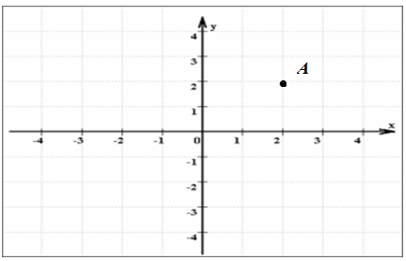
(Aynaları öyle bir yerleştirin ki A noktasının resmi yansımalar neticesinde tekrardan aynı yerde çıksın.)
Not: En az üç ayna kullanmak zorundasınız.

